**关于第38届上海市青少年科技创新大赛入围终审项目**

**提交补充材料及布展通知**

各参赛学生：

　　根据大赛安排，第38届上海市青少年科技创新大赛所有入围终审的项目均需在线提交补充材料并进行展板布展工作，具体要求如下：

**一、补充材料提交内容**

**（一）青少年科技创新成果板块**

　　入围终审的项目，须提交展板、讲解视频和项目ppt。

　　1、展板

　　展板为线下展示的120cm*120cm展板的电子版画面；要求图文清晰，尽量避免字体和图片过小的情况。png/jpg/jpeg格式，清晰度不低于72dpi，大小不超过20M。

　　（1）线下展板画面如下图所示

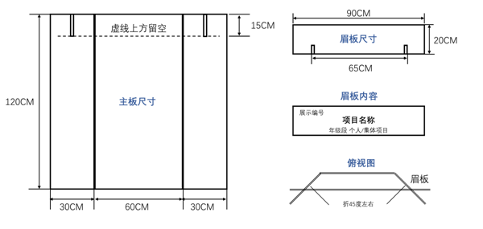

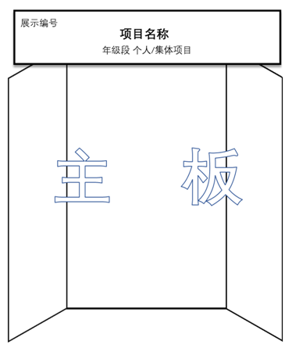

　　（2）上传的电子展板如下图所示

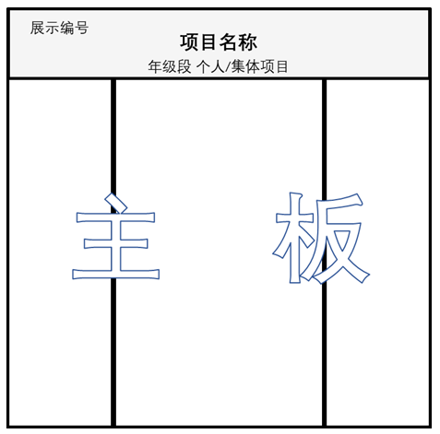

　　（3）眉板内容

　　展示编号（具体编号详见入围终审名单）、项目名称、学生年级、项目作者人数【注明个人/集体】（集体项目不得超过3人）。

　　（4）主板内容

　　科学研究报告：摘要、选题目的、实验过程与方法、实验数据、结果与讨论、参考文献。

　　创造发明（含所有工程类项目）：摘要、选题目的、应用原理、技术和方法、性能测试、结论、参考文献。

　　2、讲解视频

　　（1）mp4格式，清晰度不低于360p、不超过720p，不超过5分钟，不限制长宽比例，大小不超过400M。

　　（2）视频是问辩的补充材料，以作者本人介绍展示研究项目为主，以现有资料为主。

　　（3）对拍摄人员、地点、器材、剪辑、音效、后期效果等不作任何要求，拍摄水平不作为终审打分项；用手机拍摄亦可。

　　3、项目ppt

　　ppt或pptx格式，不限制长宽比例，大小不超过10M。

　　展板、讲解视频和项目ppt中不得出现学校名称，学生或指导教师姓名等个人信息，不得出现专家评价、媒体报道材料、以往获奖情况、正在申请或已获得专利情况等信息，不得出现涉嫌侵犯知识产权和个人隐私权的内容。

**二、补充材料提交时间**

　　时间：**2023年3月23日15点—4月4日9点**

**三、补充材料提交步骤**

　　1、登录大赛官方网站（https://www.shssp.org/Sast/SASTIC.aspx），选择相应板块，使用申报时的账号和密码登录。

　　2、点击左栏的“提交补充材料”按钮，上传相应材料。

　　3、确认无误后，点击提交。

　　如需咨询，请以实名电子邮件的形式联系大赛组委会管理办公室。

　　邮件标题格式：补充材料提问+姓名

联系邮箱：[sh_cxds@126.com](mailto:sh_cxds@126.com)

四、布展要求

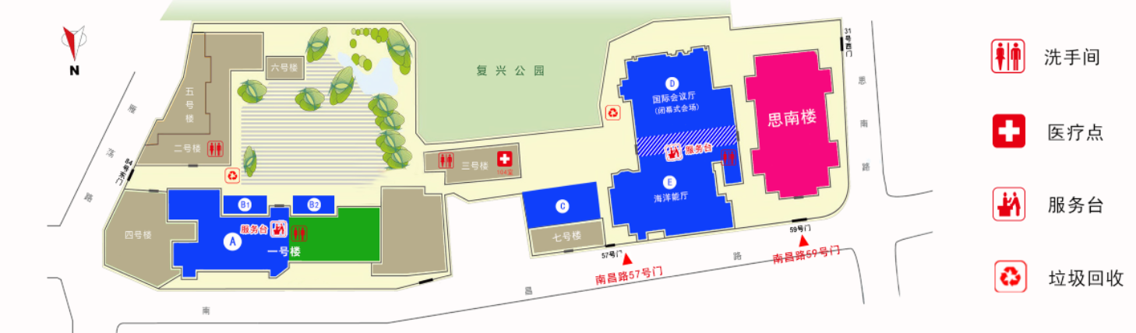

场地示意图

1、青少年科技创新成果板块

时间：4月14日（周五）12:00—14:00

地点：上海科学会堂（由黄浦区南昌路57号门入）

A区（一号楼）：行为和社会科学、数学

B区（一号楼门前大棚）：生命科学

C区（停车场大棚）：化学、环境科学

D区（国际会议厅）：工程学、物理与天文学、计算机科学与信息技术（小学）

E区（海洋能厅）：计算机科学与信息技术（初中、高中）

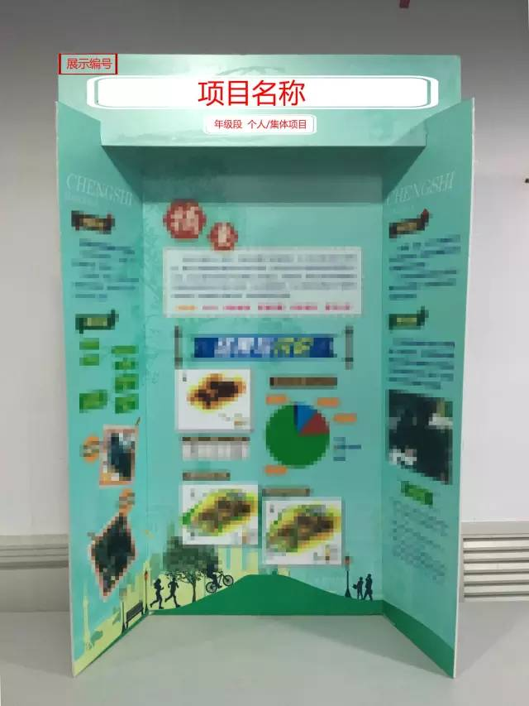

青少年科技创新成果板块展板示意图

布展要求：

1、请佩戴本人的参赛证件进入场馆。参赛证件将由各区青少年活动中心/少科站/少年宫在参赛前一周开始发放，详询各校科技辅导员。展板需由参赛选手、展区内志愿者放至展区；家长和教师不能入场；

2、请自行打印制作符合规格的展板/易拉宝，按桌面（或地面）上对应的展示编号摆放；

3、所有参赛展板必须布展到位，否则将视作放弃参赛。小件作品请于终评日当天（15日）带往比赛地点；

4、贵重物品请随身携带，不要将其留在展位前；

5、大赛组委会提供场地、展台、公用电源。易燃、易爆等危险品不得在展位展出。请自带布展工具、必要的防护设备和其他设施。如需用电，请自备接线板，不要使用大功率电器；参展物品体积不宜过大，长、宽各不得超过1.5米，高不得超过2米，重量不超过100公斤。

五、终审问辩

时间：4月15日（周六）08:00-16:30

地点：上海科学会堂各展区

注意事项：

1、7:30开始报到进入展区；8:00前，所有展板展品摆放至各自展位前；

2、参赛选手必须亲自参加终评展示，否则作为弃权处理。评委在展区内问询时，请选手不要擅自离开各自展位；

3、请携带作品的原始记录（研究日志、原始记录、研究报告等材料）并妥善保管；

４、贵重物品请随身携带，不要将其留在展位前；

５、午餐为简餐，由工作人员直接送至各展位。

六、撤展

时间：4月15日（周六）16:30-18:00

地点：上海科学会堂各展区

七、注意事项

1、请听从赛场工作人员安排，在评审及公众观摩展示交流结束后开始撤展，无故提前撤展视作自动放弃处理；

2、作品及展板请自行撤回，不撤回将销毁，主办方不作保管。

八、闭幕式

报到时间：4月16日（周日）9:00

闭幕式时间：9:30-10:00

地点：上海科学会堂国际会议厅（黄浦区南昌路57号）

闭幕式详细安排将于4月15日晚在大赛官方网站公布

（网址：https://www.shssp.org/Sast/SASTIC.aspx）。

上海市青少年科技创新大赛组委会管理办公室

2023年3月